模块获取工具
系统设计书

编 写 人：张恒
编写日期：2017年7月26日

文档修订记录
版本编号 | 说明：如形成文件、变更内容和变更范围 | 日期 | 执行人 | 批准日期 | 批准人

目录
1. 文档介绍 3
1.1. 文档目的 3
1.2. 文档范围 3
1.3. 参考文献 3
1.4. 术语与缩写解释 3
2. 系统概述 3
3. 设计约束 3
4. 设计策略 3
5. 系统总体结构 4
5.1. 系统结构 4
5.2. 关键技术与算法 4
5.3. 关键数据结构 4
5.4. 加密方案 4
6. 系统单元设计 5
6.1. 系统单元 5
6.2. 系统层次结构 6
6.3. 系统单元设计 6
7. 接口设计 7
7.1. 外部接口 7
7.1.1. 用户接口 7
7.1.2. 其它外部接口 7
7.2. 内部接口 7
8. 开发环境的配置 7
9. 运行环境的配置 7
10. 测试环境的配置 7

文档介绍

文档目的
简述模块获取工具的设计思路及测试方法，为使用本产品的人员提供基本的了解。

文档范围
介绍了模块获取工具的架构设计，关键数据结构，业务流程，用户接口以及测试用例。

参考文献

术语与缩写解释

缩写、术语 | 解 释

系统概述
目前在模块目录下有多个程序员开发的模块。打包安装程序时需要获取每个模块的最新版本，手动获取麻烦，因此需要有一个自动获得所有模块最新版本的工具。

设计约束
- 模块目录下为两层目录结构
第一层 模块名称， 如【系统备份】
第二层 模块版本，前8个字符固定为时间，最近时间的就是最新版本，这一层目录下的所有文件与子目录都视为这个模块的文件。
- 可以将模块目录拷贝到本地作为数据源

设计策略
1.遍历寻找各模块最新版本，把最新版本目录下的所有文件和子目录都拷贝到本地磁盘指定的目录中，这个目录可以通过“浏览”指定，也可以通过输入文件路径指定。
2.提供过滤功能，部分模块名称下的模块版本不需要获取。
3.将所有拷贝的路径写到本地日志文件中。

系统总体结构

系统结构

界面模块：通过浏览、获取按钮实现选择目录和拷贝目录的功能。
功能模块：实现遍历，过滤，比较，拷贝目录等一系列功能。
日志模块：通过log4j写日志文件并保存。

关键技术与算法

简单查找

关键数据结构

String src; //源路径
String dest; //目标路径
arrayList<string> fileList; //选择目录列表
arrayList<string> filterList; //过滤目录列表

//过滤目录的配置文件filter.xml
<root>
<path> 安装脚本</path>
<path> 策略上传</path>
······
<path> 自动更新</path>
</root>

加密方案

无需加密

系统单元设计

系统单元

界面模块：通过浏览、获取按钮实现选择目录和拷贝目录的功能。
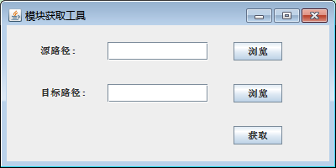

- 选择源路径和目标存储路径：在文本框中手动输入路径或点击“浏览”打开资源管理器选择，获取源路径和目标路径。
- 点击“获取”，调用逻辑处理模块。
逻辑处理：接收获取的源路径和目标路径，实现遍历，过滤，比较，拷贝目录等一系列功能。

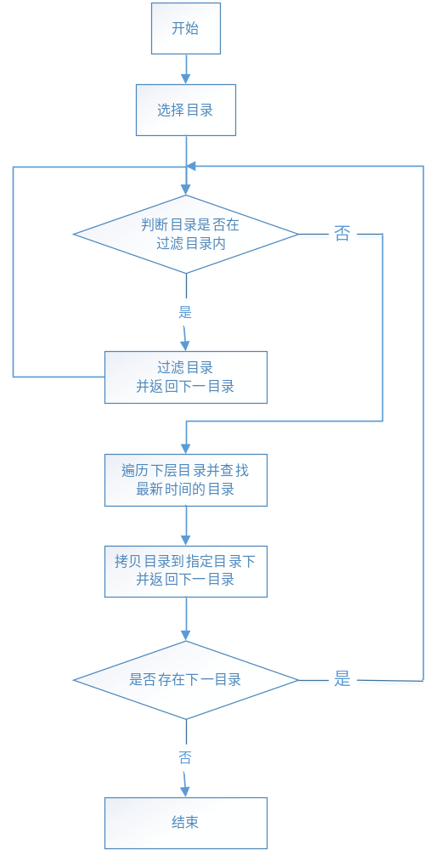

日志模块：通过log4j写日志文件并保存。

系统层次结构

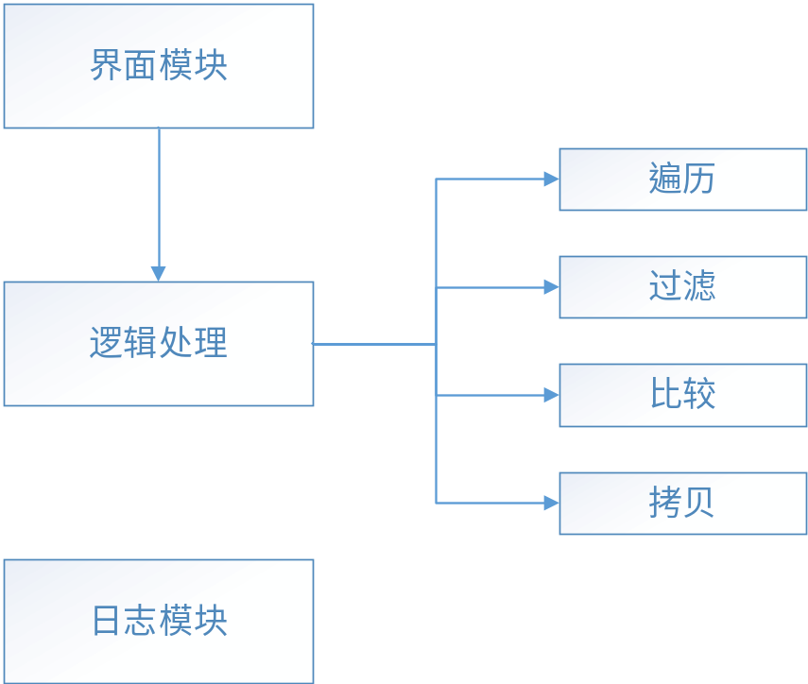

界面模块调用了逻辑处理以及日志模块来实现所需功能。

系统单元设计
遍历：遍历获取文件目录的子目录路径名，以及用正则表达式匹配路径名并获取路径。
过滤：加载配置文件，调用遍历模块，判断过滤目录是否与获取目录相等，相等则过滤。
比较时间：获取文件目录名称，保存为日期类型，比较日期大小，返回日期较小的目录。
目录拷贝：通过目录创建和文件拷贝来遍历实现，文件拷贝用输入输出流进行读写操作。

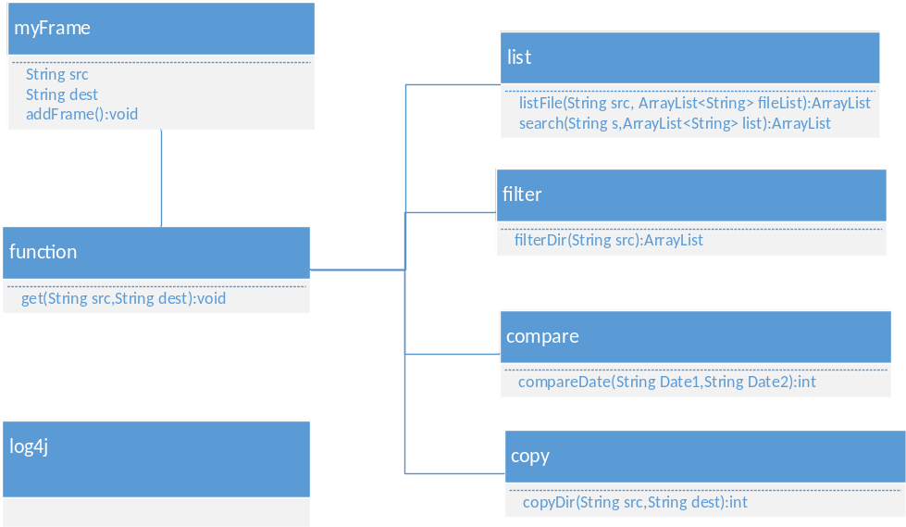

接口设计

外部接口

用户接口
用户使用界面的按钮进行操作，内部方法对其封装不可见。

其它外部接口
无硬件接口

内部接口
定义遍历，过滤，比较，拷贝目录接口，实现其方法，减少耦合性

开发环境的配置
类别 | 标准配置 | 最低配置
计算机硬件
软件
网络通信
其它

运行环境的配置
类别 | 标准配置 | 最低配置
计算机硬件
软件
网络通信
其它

测试
正常过滤的情况。
模块过滤的情况，过滤配置文件路径错误。
异常情况：用户输入路径错误，路径为空。
配置文件格式错误以及配置文件名错误或者不存在。

